118- Pascal's Triangle https://leetcode.com/problems/pascals-triangle
63- Unique Paths II https://leetcode.com/problems/unique-paths-ii
64- Minimum Path Sum https://leetcode.com/problems/minimum-path-sum
120- Triangle https://leetcode.com/problems/triangle
1277- Count Square Submatrices with All Ones https://leetcode.com/problems/count-square-submatrices-with-all-ones
1937- Maximum Number of Points with Cost https://leetcode.com/problems/maximum-number-of-points-with-cost
62- Unique Paths https://leetcode.com/problems/unique-paths
221- Maximal Square https://leetcode.com/problems/maximal-square
256- Paint House https://leetcode.com/problems/paint-house
931- Minimum Falling Path Sum https://leetcode.com/problems/minimum-falling-path-sum
312- Burst Balloons https://leetcode.com/problems/burst-balloons
1235- Maximum Profit in Job Scheduling https://leetcode.com/problems/maximum-profit-in-job-scheduling
741- Cherry Pickup https://leetcode.com/problems/cherry-pickup
329- Longest Increasing Path in a Matrix https://leetcode.com/problems/longest-increasing-path-in-a-matrix
546- Remove Boxes https://leetcode.com/problems/remove-boxes
85- Maximal Rectangle https://leetcode.com/problems/maximal-rectangle
174- Dungeon Game https://leetcode.com/problems/dungeon-game
1931- Painting a Grid With Three Different Colors https://leetcode.com/problems/painting-a-grid-with-three-different-colors
3651- Minimum Cost Path with Teleportations https://leetcode.com/problems/minimum-cost-path-with-teleportations
403- Frog Jump https://leetcode.com/problems/frog-jump
465- Optimal Account Balancing https://leetcode.com/problems/optimal-account-balancing
1335- Minimum Difficulty of a Job Schedule https://leetcode.com/problems/minimum-difficulty-of-a-job-schedule
1547- Minimum Cost to Cut a Stick https://leetcode.com/problems/minimum-cost-to-cut-a-stick
118- Pascal's Triangle https://leetcode.com/problems/pascals-triangle
Dado un entero numRows, devuelve las primeras numRows filas del triángulo de Pascal.
En el triángulo de Pascal, cada número es la suma de los dos números directamente encima de él, como se muestra:
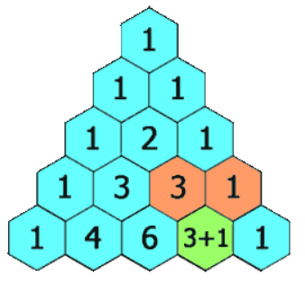
Ejemplo 1:
- Entrada: numRows = 5
- Salida: [[1],[1,1],[1,2,1],[1,3,3,1],[1,4,6,4,1]]
Ejemplo 2:
- Entrada: numRows = 1
- Salida: [[1]]
Restricciones:
- 1 ≤ numRows ≤ 30

63- Unique Paths II https://leetcode.com/problems/unique-paths-ii
Se te da un arreglo entero grid de tamaño m × n. Hay un robot ubicado inicialmente en la esquina superior izquierda (es decir, grid[0][0]). El robot intenta moverse hacia la esquina inferior derecha (es decir, grid[m − 1][n − 1]). El robot solo puede moverse hacia abajo o hacia la derecha en cualquier momento.
Un obstáculo y un espacio se marcan como 1 o 0 respectivamente en grid. Un camino que toma el robot no puede incluir ningún cuadrado que sea un obstáculo.
Devuelve el número de caminos únicos posibles que el robot puede tomar para llegar a la esquina inferior derecha.
Los casos de prueba están generados de modo que la respuesta será menor o igual a 2 × 10⁹.

Ejemplo 1:
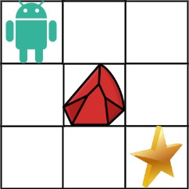
- Entrada: obstacleGrid = [[0,0,0],[0,1,0],[0,0,0]]
- Salida: 2
- Explicación: Hay un obstáculo en el medio de la cuadrícula 3×3 de arriba.
Hay dos maneras de llegar a la esquina inferior derecha:
  - Derecha → Derecha → Abajo → Abajo
  - Abajo → Abajo → Derecha → Derecha
Ejemplo 2:

- Entrada: obstacleGrid = [[0,1],[0,0]]
- Salida: 1

Restricciones:
- m == obstacleGrid.length
- n == obstacleGrid[i].length
- 1 ≤ m, n ≤ 100
- obstacleGrid[i][j] es 0 o 1.

64- Minimum Path Sum https://leetcode.com/problems/minimum-path-sum
Se te da una cuadrícula grid de tamaño m × n llena con números no negativos. Encuentra un camino desde la esquina superior izquierda hasta la esquina inferior derecha que minimice la suma de todos los números a lo largo de su camino.
Nota: Solo puedes moverte hacia abajo o hacia la derecha en cualquier momento.

Ejemplo 1:
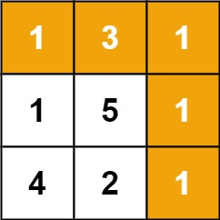
- Entrada: grid = [[1,3,1],[1,5,1],[4,2,1]]
- Salida: 7
- Explicación: Porque el camino 1 → 3 → 1 → 1 → 1 minimiza la suma.
Ejemplo 2:
- Entrada: grid = [[1,2,3],[4,5,6]]
- Salida: 12

Restricciones:
- m == grid.length
- n == grid[i].length
- 1 ≤ m, n ≤ 200
- 0 ≤ grid[i][j] ≤ 200

120- Triangle https://leetcode.com/problems/triangle
Dado un arreglo triangular triangle, devuelve la suma mínima del camino desde arriba hasta abajo.
Para cada paso, puedes moverte a un número adyacente de la fila de abajo. Más formalmente, si estás en el índice i en la fila actual, puedes moverte al índice i o al índice i + 1 en la siguiente fila.

Ejemplo 1:
- Entrada: triangle = [[2],[3,4],[6,5,7],[4,1,8,3]]
- Salida: 11
- Explicación: El triángulo se ve así:
2
3 4
6 5 7
4 1 8 3
La suma mínima del camino desde arriba hasta abajo es 2 + 3 + 5 + 1 = 11 (subrayado arriba).
Ejemplo 2:
- Entrada: triangle = [[-10]]
- Salida: -10

Restricciones:
- 1 ≤ triangle.length ≤ 200
- triangle[0].length == 1
- triangle[i].length == triangle[i − 1].length + 1
- −10⁴ ≤ triangle[i][j] ≤ 10⁴
Pregunta adicional: ¿Podrías hacer esto usando solo O(n) espacio extra, donde n es el número total de filas en el triángulo?

1277- Count Square Submatrices with All Ones https://leetcode.com/problems/count-square-submatrices-with-all-ones
Dada una matriz matrix de m × n de unos y ceros, devuelve cuántas submatrices cuadradas tienen todos unos.

Ejemplo 1:
- Entrada:
matrix =
[
[0,1,1,1],
[1,1,1,1],
[0,1,1,1]
]
- Salida: 15
- Explicación:
Hay 10 cuadrados de lado 1.
Hay 4 cuadrados de lado 2.
Hay 1 cuadrado de lado 3.
Número total de cuadrados = 10 + 4 + 1 = 15.
Ejemplo 2:
- Entrada:
matrix =
[
[1,0,1],
[1,1,0],
[1,1,0]
]
- Salida: 7
- Explicación:
Hay 6 cuadrados de lado 1.
Hay 1 cuadrado de lado 2.
Número total de cuadrados = 6 + 1 = 7.

Restricciones:
- 1 ≤ arr.length ≤ 300
- 1 ≤ arr[0].length ≤ 300
- 0 ≤ arr[i][j] ≤ 1

1937- Maximum Number of Points with Cost https://leetcode.com/problems/maximum-number-of-points-with-cost
Se te da una matriz de enteros points de tamaño m × n (indexada desde 0). Comenzando con 0 puntos, quieres maximizar el número de puntos que puedes obtener de la matriz.
Para ganar puntos, debes elegir una celda en cada fila. Elegir la celda en las coordenadas (r, c) agregará points[r][c] a tu puntuación.
Sin embargo, perderás puntos si eliges una celda demasiado lejos de la celda que elegiste en la fila anterior. Para cada dos filas adyacentes r y r + 1 (donde 0 ≤ r < m − 1), elegir celdas en las coordenadas (r, c₁) y (r + 1, c₂) restará abs(c₁ − c₂) de tu puntuación.
Devuelve el número máximo de puntos que puedes alcanzar.
abs(x) se define como:
- x para x ≥ 0.
- −x para x < 0.
Ejemplo 1:
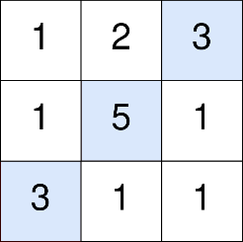
Entrada: points = [[1,2,3],[1,5,1],[3,1,1]] Salida: 9
Explicación: Las celdas azules denotan las celdas óptimas a elegir, que tienen coordenadas (0, 2), (1, 1) y (2, 0).
Sumas 3 + 5 + 3 = 11 a tu puntuación. Sin embargo, debes restar abs(2 − 1) + abs(1 − 0) = 2 de tu puntuación.
Tu puntuación final es 11 − 2 = 9.
Ejemplo 2:
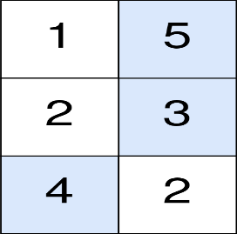
Entrada: points = [[1,5],[2,3],[4,2]] Salida: 11
Explicación: Las celdas azules denotan las celdas óptimas a elegir, que tienen coordenadas (0, 1), (1, 1) y (2, 0).
Sumas 5 + 3 + 4 = 12 a tu puntuación. Sin embargo, debes restar abs(1 − 1) + abs(1 − 0) = 1 de tu puntuación.
Tu puntuación final es 12 − 1 = 11.
Restricciones:
- m == points.length
- n == points[r].length
- 1 ≤ m, n ≤ 10⁵
- 1 ≤ m × n ≤ 10⁵
- 0 ≤ points[r][c] ≤ 10⁵

62- Unique Paths https://leetcode.com/problems/unique-paths
Hay un robot en una cuadrícula de m × n. El robot está ubicado inicialmente en la esquina superior izquierda (es decir, grid[0][0]). El robot intenta moverse hacia la esquina inferior derecha (es decir, grid[m − 1][n − 1]). El robot solo puede moverse hacia abajo o hacia la derecha en cualquier momento.
Dados los dos enteros m y n, devuelve el número de caminos únicos posibles que el robot puede tomar para llegar a la esquina inferior derecha.
Los casos de prueba están generados de modo que la respuesta será menor o igual a 2 × 10⁹.

Ejemplo 1:
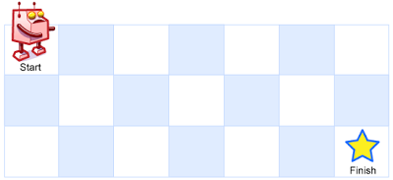
- Entrada: m = 3, n = 7
- Salida: 28
Ejemplo 2:
- Entrada: m = 3, n = 2
- Salida: 3
- Explicación: Desde la esquina superior izquierda, hay un total de 3 maneras de llegar a la esquina inferior derecha:
  - Derecha → Abajo → Abajo
  - Abajo → Abajo → Derecha
  - Abajo → Derecha → Abajo

Restricciones:
- 1 ≤ m, n ≤ 100

221- Maximal Square https://leetcode.com/problems/maximal-square
Dada una matriz binaria de m × n llena de 0 y 1, encuentra el cuadrado más grande que contenga solo 1 y devuelve su área.

Ejemplo 1:
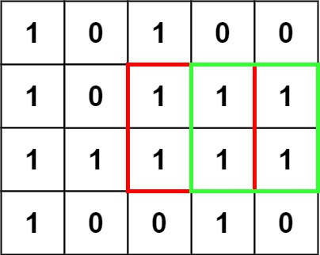
- Entrada: matrix = [["1","0","1","0","0"],["1","0","1","1","1"],["1","1","1","1","1"],["1","0","0","1","0"]]
- Salida: 4
Ejemplo 2:
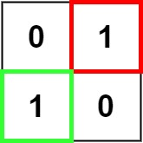
- Entrada: matrix = [["0","1"],["1","0"]]
- Salida: 1
Ejemplo 3:
- Entrada: matrix = [["0"]]
- Salida: 0

Restricciones:
- m == matrix.length
- n == matrix[i].length
- 1 ≤ m, n ≤ 300
- matrix[i][j] es '0' o '1'.

256- Paint House https://leetcode.com/problems/paint-house
Hay una fila de n casas, donde cada casa puede pintarse de uno de tres colores: rojo, azul o verde. El costo de pintar cada casa con un color determinado es diferente. Debes pintar todas las casas de modo que no haya dos casas adyacentes con el mismo color.
El costo de pintar cada casa con un color determinado se representa mediante una matriz de costos costs de n × 3.
Por ejemplo, costs[0][0] es el costo de pintar la casa 0 con el color rojo; costs[1][2] es el costo de pintar la casa 1 con el color verde, y así sucesivamente...
Devuelve el costo mínimo de pintar todas las casas.

Ejemplo 1:
- Entrada:
text
costs =
[
[17, 2, 17],
[16, 16, 5],
[14, 3, 19]
]
- Salida: 10
Ejemplo 2:
- Entrada:
text
costs =
[
[7, 6, 2]
]
- Salida: 2

Restricciones:
- costs.length == n
- costs[i].length == 3
- 1 ≤ n ≤ 100
- 1 ≤ costs[i][j] ≤ 20

931- Minimum Falling Path Sum https://leetcode.com/problems/minimum-falling-path-sum
Dado un arreglo matrix de enteros de n × n, devuelve la suma mínima de cualquier camino descendente a través de matrix.
Un camino descendente comienza en cualquier elemento de la primera fila y elige el elemento en la siguiente fila que esté directamente debajo o en diagonal a la izquierda/derecha. Específicamente, el siguiente elemento desde la posición (row, col) será (row + 1, col − 1), (row + 1, col) o (row + 1, col + 1).
Ejemplo 1:
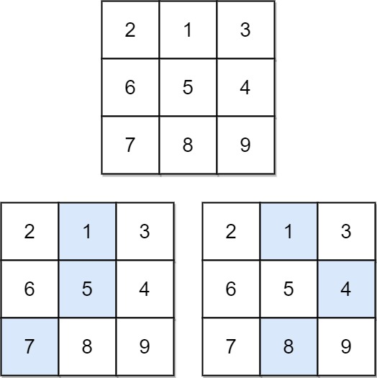
- Entrada: matrix = [[2,1,3],[6,5,4],[7,8,9]]
- Salida: 13
- Explicación: Hay dos caminos descendentes con suma mínima como se muestra.
Ejemplo 2:
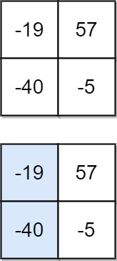
- Entrada: matrix = [[-19,57],[-40,-5]]
- Salida: -59
- Explicación: Se muestra el camino descendente con suma mínima.

Restricciones:
- n == matrix.length == matrix[i].length
- 1 ≤ n ≤ 100
- −100 ≤ matrix[i][j] ≤ 100

312- Burst Balloons https://leetcode.com/problems/burst-balloons
Se te dan n globos, indexados desde 0 hasta n − 1. Cada globo está pintado con un número representado por un arreglo nums. Se te pide que revientes todos los globos.
Si revientas el i-ésimo globo, obtendrás nums[i − 1] × nums[i] × nums[i + 1] monedas. Si i − 1 o i + 1 se sale de los límites del arreglo, entonces trátalo como si hubiera un globo con un 1 pintado en él.
Devuelve el máximo de monedas que puedes recolectar reventando los globos sabiamente.

Ejemplo 1:
- Entrada: nums = [3,1,5,8]
- Salida: 167
- Explicación:
text
nums = [3,1,5,8] → [3,5,8] → [3,8] → [8] → []
monedas = 3×1×5 + 3×5×8 + 1×3×8 + 1×8×1 = 167
Ejemplo 2:
- Entrada: nums = [1,5]
- Salida: 10

Restricciones:
- n == nums.length
- 1 ≤ n ≤ 300
- 0 ≤ nums[i] ≤ 100

1235- Maximum Profit in Job Scheduling https://leetcode.com/problems/maximum-profit-in-job-scheduling
Tenemos n trabajos, donde cada trabajo está programado para realizarse desde startTime[i] hasta endTime[i], obteniendo una ganancia de profit[i].
Se te dan los arreglos startTime, endTime y profit. Devuelve la ganancia máxima que puedes obtener de modo que no haya dos trabajos en el subconjunto con rangos de tiempo superpuestos.
Si eliges un trabajo que termina en el tiempo X, podrás comenzar otro trabajo que empiece en el tiempo X.
Ejemplo 1:
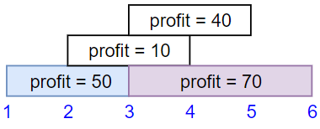
- Entrada: startTime = [1,2,3,3], endTime = [3,4,5,6], profit = [50,10,40,70]
- Salida: 120
- Explicación: El subconjunto elegido es el primer y cuarto trabajo.
Rango de tiempo [1-3] + [3-6], obtenemos una ganancia de 120 = 50 + 70.
Ejemplo 2:
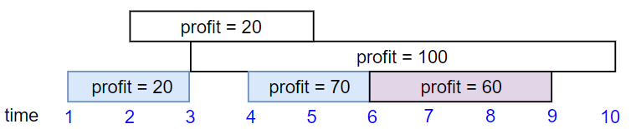
- Entrada: startTime = [1,2,3,4,6], endTime = [3,5,10,6,9], profit = [20,20,100,70,60]
- Salida: 150
- Explicación: El subconjunto elegido es el primer, cuarto y quinto trabajo.
Ganancia obtenida: 150 = 20 + 70 + 60.
Ejemplo 3:
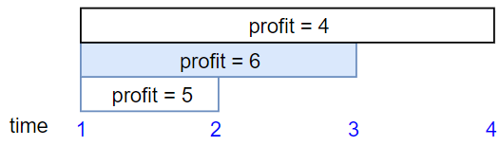
- Entrada: startTime = [1,1,1], endTime = [2,3,4], profit = [5,6,4]
- Salida: 6
Restricciones:
- 1 ≤ startTime.length == endTime.length == profit.length ≤ 5 × 10⁴
- 1 ≤ startTime[i] < endTime[i] ≤ 10⁹
- 1 ≤ profit[i] ≤ 10⁴

741- Cherry Pickup https://leetcode.com/problems/cherry-pickup
Se te da una cuadrícula grid de n × n que representa un campo de cerezas; cada celda es uno de tres posibles enteros:
- 0 significa que la celda está vacía, por lo que puedes pasar a través de ella,
- 1 significa que la celda contiene una cereza que puedes recoger y atravesar, o
- −1 significa que la celda contiene una espina que bloquea tu camino.
Devuelve el número máximo de cerezas que puedes recolectar siguiendo las reglas a continuación:
- Comenzando en la posición (0, 0) y llegando a (n − 1, n − 1) moviéndote hacia la derecha o hacia abajo a través de celdas de camino válidas (celdas con valor 0 o 1).
- Después de llegar a (n − 1, n − 1), regresando a (0, 0) moviéndote hacia la izquierda o hacia arriba a través de celdas de camino válidas.
- Cuando pasas por una celda de camino que contiene una cereza, la recoges, y la celda se convierte en una celda vacía 0.
- Si no hay un camino válido entre (0, 0) y (n − 1, n − 1), entonces no se pueden recolectar cerezas.
Ejemplo 1:
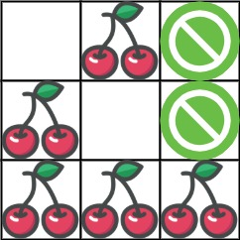
- Entrada: grid = [[0,1,-1],[1,0,-1],[1,1,1]]
- Salida: 5
- Explicación: El jugador comenzó en (0, 0) y fue abajo, abajo, derecha, derecha para llegar a (2, 2).
Se recogieron 4 cerezas durante este único viaje, y la matriz se convierte en [[0,1,-1],[0,0,-1],[0,0,0]].
Luego, el jugador fue izquierda, arriba, arriba, izquierda para regresar a casa, recogiendo una cereza más.
El número total de cerezas recogidas es 5, y este es el máximo posible.
Ejemplo 2:
- Entrada: grid = [[1,1,-1],[1,-1,1],[-1,1,1]]
- Salida: 0
Restricciones:
- n == grid.length
- n == grid[i].length
- 1 ≤ n ≤ 50
- grid[i][j] es −1, 0 o 1.
- grid[0][0] != −1
- grid[n − 1][n − 1] != −1

329- Longest Increasing Path in a Matrix https://leetcode.com/problems/longest-increasing-path-in-a-matrix
Dada una matriz de enteros matrix de m × n, devuelve la longitud del camino creciente más largo en matrix.
Desde cada celda, puedes moverte en cuatro direcciones: izquierda, derecha, arriba o abajo. No puedes moverte en diagonal ni salir de los límites (es decir, no se permite el ajuste circular).

Ejemplo 1:
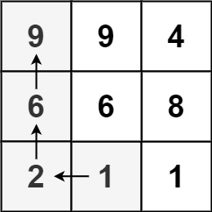
- Entrada: matrix = [[9,9,4],[6,6,8],[2,1,1]]
- Salida: 4
- Explicación: El camino creciente más largo es [1, 2, 6, 9].
Ejemplo 2:
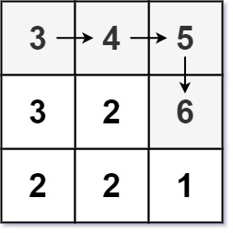
- Entrada: matrix = [[3,4,5],[3,2,6],[2,2,1]]
- Salida: 4
- Explicación: El camino creciente más largo es [3, 4, 5, 6]. No se permite moverse en diagonal.
Ejemplo 3:
- Entrada: matrix = [[1]]
- Salida: 1

Restricciones:
- m == matrix.length
- n == matrix[i].length
- 1 ≤ m, n ≤ 200
- 0 ≤ matrix[i][j] ≤ 2³¹ − 1

546- Remove Boxes https://leetcode.com/problems/remove-boxes
Se te dan varias cajas con diferentes colores representados por diferentes números positivos.
Puedes realizar varias rondas para eliminar cajas hasta que no quede ninguna. Cada vez puedes elegir algunas cajas continuas con el mismo color (es decir, compuestas por k cajas, k ≥ 1), eliminarlas y obtener k × k puntos.
Devuelve el máximo de puntos que puedes obtener.
Ejemplo 1:
- Entrada: boxes = [1,3,2,2,2,3,4,3,1]
- Salida: 23
- Explicación:
text
[1, 3, 2, 2, 2, 3, 4, 3, 1]
→ [1, 3, 3, 4, 3, 1] (3×3 = 9 puntos)
→ [1, 3, 3, 3, 1] (1×1 = 1 punto)
→ [1, 1] (3×3 = 9 puntos)
→ [] (2×2 = 4 puntos)
Ejemplo 2:
- Entrada: boxes = [1,1,1]
- Salida: 9
Ejemplo 3:
- Entrada: boxes = [1]
- Salida: 1
Restricciones:
- 1 ≤ boxes.length ≤ 100
- 1 ≤ boxes[i] ≤ 100

85- Maximal Rectangle https://leetcode.com/problems/maximal-rectangle
Dada una matriz binaria de rows × cols llena de 0 y 1, encuentra el rectángulo más grande que contenga solo 1 y devuelve su área.
Ejemplo 1:
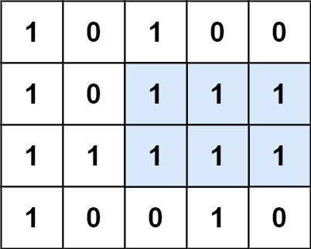
Entrada: matrix = [["1","0","1","0","0"],["1","0","1","1","1"],["1","1","1","1","1"],["1","0","0","1","0"]]
Salida: 6
Explicación: El rectángulo maximal se muestra en la imagen de arriba.

Ejemplo 2:
Entrada: matrix = [["0"]]
Salida: 0

Ejemplo 3:
Entrada: matrix = [["1"]]
Salida: 1

Restricciones:
rows == matrix.length
cols == matrix[i].length
1 ≤ rows, cols ≤ 200
matrix[i][j] es '0' o '1'.

174- Dungeon Game https://leetcode.com/problems/dungeon-game
Los demonios habían capturado a la princesa y la habían encarcelado en la esquina inferior derecha de una mazmorra. La mazmorra consiste en m × n salas dispuestas en una cuadrícula 2D. Nuestro valiente caballero estaba inicialmente posicionado en la sala superior izquierda y debe abrirse camino a través de la mazmorra para rescatar a la princesa.
El caballero tiene un punto de salud inicial representado por un entero positivo. Si en algún momento su punto de salud cae a 0 o menos, muere inmediatamente.
Algunas de las salas están custodiadas por demonios (representados por enteros negativos), por lo que el caballero pierde salud al entrar en estas salas; otras salas están vacías (representadas como 0) o contienen orbes mágicos que aumentan la salud del caballero (representados por enteros positivos).
Para llegar a la princesa lo más rápido posible, el caballero decide moverse solo hacia la derecha o hacia abajo en cada paso.
Devuelve la salud inicial mínima del caballero para que pueda rescatar a la princesa.
Ten en cuenta que cualquier sala puede contener amenazas o potenciadores, incluso la primera sala en la que entra el caballero y la sala inferior derecha donde está encarcelada la princesa.

Ejemplo 1:
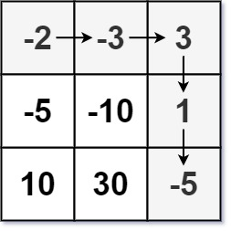
- Entrada: dungeon = [[-2,-3,3],[-5,-10,1],[10,30,-5]]
- Salida: 7
- Explicación: La salud inicial del caballero debe ser al menos 7 si sigue el camino óptimo: DERECHA → DERECHA → ABAJO → ABAJO.
Ejemplo 2:
- Entrada: dungeon = [[0]]
- Salida: 1
Restricciones:
- m == dungeon.length
- n == dungeon[i].length
- 1 ≤ m, n ≤ 200
- −1000 ≤ dungeon[i][j] ≤ 1000
1931- Painting a Grid With Three Different Colors https://leetcode.com/problems/painting-a-grid-with-three-different-colors
Se te dan dos enteros m y n. Considera una cuadrícula de m × n donde cada celda es inicialmente blanca. Puedes pintar cada celda de rojo, verde o azul. Todas las celdas deben pintarse.
Devuelve el número de maneras de colorear la cuadrícula sin que dos celdas adyacentes tengan el mismo color. Como la respuesta puede ser muy grande, devuélvela módulo 10⁹ + 7.
Ejemplo 1:

- Entrada: m = 1, n = 1
- Salida: 3
- Explicación: Las tres coloraciones posibles se muestran en la imagen de arriba.
Ejemplo 2:
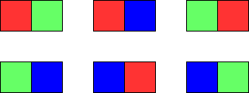
- Entrada: m = 1, n = 2
- Salida: 6
- Explicación: Las seis coloraciones posibles se muestran en la imagen de arriba.
Ejemplo 3:
- Entrada: m = 5, n = 5
- Salida: 580986

Restricciones:
- 1 ≤ m ≤ 5
- 1 ≤ n ≤ 1000

3651- Minimum Cost Path with Teleportations https://leetcode.com/problems/minimum-cost-path-with-teleportations
Se te da un arreglo bidimensional de enteros grid de m × n y un entero k. Comienzas en la celda superior izquierda (0, 0) y tu objetivo es llegar a la celda inferior derecha (m − 1, n − 1).
Hay dos tipos de movimientos disponibles:
- Movimiento normal: Puedes moverte hacia la derecha o hacia abajo desde tu celda actual (i, j), es decir, puedes moverte a (i, j + 1) (derecha) o a (i + 1, j) (abajo). El costo es el valor de la celda de destino.
- Teletransportación: Puedes teletransportarte desde cualquier celda (i, j) a cualquier celda (x, y) tal que grid[x][y] ≤ grid[i][j]; el costo de este movimiento es 0. Puedes teletransportarte como máximo k veces.
Devuelve el costo total mínimo para llegar a la celda (m − 1, n − 1) desde (0, 0).
Ejemplo 1:
- Entrada: grid = [[1,3,3],[2,5,4],[4,3,5]], k = 2
- Salida: 7
- Explicación:
Inicialmente estamos en (0, 0) y el costo es 0.
Posición actual | Movimiento | Nueva posición | Costo total
(0, 0) | Mover abajo | (1, 0) | 0 + 2 = 2
(1, 0) | Mover derecha | (1, 1) | 2 + 5 = 7
(1, 1) | Teletransportar a (2, 2) | (2, 2) | 7 + 0 = 7
El costo mínimo para llegar a la celda inferior derecha es 7.
Ejemplo 2:
- Entrada: grid = [[1,2],[2,3],[3,4]], k = 1
- Salida: 9
- Explicación:
Inicialmente estamos en (0, 0) y el costo es 0.
Posición actual | Movimiento | Nueva posición | Costo total
(0, 0) | Mover abajo | (1, 0) | 0 + 2 = 2
(1, 0) | Mover derecha | (1, 1) | 2 + 3 = 5
(1, 1) | Mover abajo | (2, 1) | 5 + 4 = 9
El costo mínimo para llegar a la celda inferior derecha es 9.

Restricciones:
- 2 ≤ m, n ≤ 80
- m == grid.length
- n == grid[i].length
- 0 ≤ grid[i][j] ≤ 10⁴
- 0 ≤ k ≤ 10

403- Frog Jump https://leetcode.com/problems/frog-jump
Una rana está cruzando un río. El río está dividido en varias unidades, y en cada unidad puede o no existir una piedra. La rana puede saltar sobre una piedra, pero no debe caer al agua.
Dada una lista de posiciones de piedras (en unidades) ordenadas de forma ascendente, determina si la rana puede cruzar el río aterrizando en la última piedra. Inicialmente, la rana está en la primera piedra y se asume que el primer salto debe ser de 1 unidad.
Si el último salto de la rana fue de k unidades, su siguiente salto debe ser de k − 1, k o k + 1 unidades. La rana solo puede saltar en dirección hacia adelante.

Ejemplo 1:
- Entrada: stones = [0,1,3,5,6,8,12,17]
- Salida: true
- Explicación: La rana puede saltar a la última piedra saltando 1 unidad a la 2.ª piedra, luego 2 unidades a la 3.ª piedra, luego 2 unidades a la 4.ª piedra, luego 3 unidades a la 6.ª piedra, 4 unidades a la 7.ª piedra y 5 unidades a la 8.ª piedra.
Ejemplo 2:
- Entrada: stones = [0,1,2,3,4,8,9,11]
- Salida: false
- Explicación: No hay manera de saltar a la última piedra ya que el espacio entre la 5.ª y la 6.ª piedra es demasiado grande.

Restricciones:
- 2 ≤ stones.length ≤ 2000
- 0 ≤ stones[i] ≤ 2³¹ − 1
- stones[0] == 0
- stones está ordenado en orden estrictamente creciente.

465- Optimal Account Balancing https://leetcode.com/problems/optimal-account-balancing
Se te da un arreglo de transacciones transactions, donde transactions[i] = [fromᵢ, toᵢ, amountᵢ] indica que la persona con ID fromᵢ le dio amountᵢ dólares a la persona con ID toᵢ.
Devuelve el número mínimo de transacciones necesarias para saldar la deuda.

Ejemplo 1:
- Entrada: transactions = [[0,1,10],[2,0,5]]
- Salida: 2
- Explicación: La persona #0 le dio a la persona #1 $10. La persona #2 le dio a la persona #0 $5. Se necesitan dos transacciones. Una forma de saldar la deuda es que la persona #1 le pague $5 a la persona #0, y que la persona #1 le pague $5 a la persona #2.
Ejemplo 2:
- Entrada: transactions = [[0,1,10],[1,0,1],[1,2,5],[2,0,5]]
- Salida: 1
- Explicación: Los saldos netos son: la persona #0 tiene −4, la persona #1 tiene +4, la persona #2 tiene 0. Por lo tanto, solo se necesita una transacción: la persona #1 le paga $4 a la persona #0.

Restricciones:
- 1 ≤ transactions.length ≤ 8
- transactions[i].length == 3
- 0 ≤ fromᵢ, toᵢ < 12
- fromᵢ != toᵢ
- 1 ≤ amountᵢ ≤ 100

1335- Minimum Difficulty of a Job Schedule https://leetcode.com/problems/minimum-difficulty-of-a-job-schedule
Quieres programar una lista de trabajos en d días. Los trabajos son dependientes (es decir, para trabajar en el i-ésimo trabajo, debes haber terminado todos los trabajos j donde 0 ≤ j < i).
Debes terminar al menos una tarea cada día. La dificultad de un calendario de trabajos es la suma de las dificultades de cada día de los d días. La dificultad de un día es la dificultad máxima de un trabajo realizado ese día.
Se te da un arreglo de enteros jobDifficulty y un entero d. La dificultad del i-ésimo trabajo es jobDifficulty[i].
Devuelve la dificultad mínima de un calendario de trabajos. Si no puedes encontrar un calendario para los trabajos, devuelve -1.
Ejemplo 1:
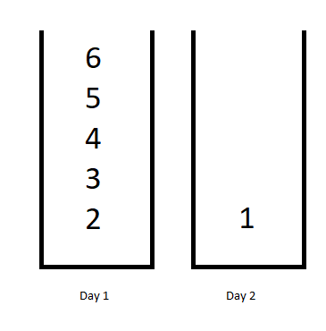
- Entrada: jobDifficulty = [6,5,4,3,2,1], d = 2
- Salida: 7
- Explicación:
Primer día puedes terminar los primeros 5 trabajos, dificultad total = 6.
Segundo día puedes terminar el último trabajo, dificultad total = 1.
La dificultad del calendario = 6 + 1 = 7.
Ejemplo 2:
- Entrada: jobDifficulty = [9,9,9], d = 4
- Salida: -1
- Explicación: Si terminas un trabajo por día, todavía tendrás un día libre. No puedes encontrar un calendario para los trabajos dados.
Ejemplo 3:
- Entrada: jobDifficulty = [1,1,1], d = 3
- Salida: 3
- Explicación: El calendario es un trabajo por día. La dificultad total será 3.
Restricciones:
- 1 ≤ jobDifficulty.length ≤ 300
- 0 ≤ jobDifficulty[i] ≤ 1000
- 1 ≤ d ≤ 10
1547- Minimum Cost to Cut a Stick https://leetcode.com/problems/minimum-cost-to-cut-a-stick
Se te da un palo de madera de longitud n unidades. El palo está etiquetado desde 0 hasta n. Por ejemplo, un palo de longitud 6 está etiquetado de la siguiente manera:
Dado un arreglo de enteros cuts, donde cuts[i] denota una posición en la que debes realizar un corte.
Debes realizar los cortes en orden, puedes cambiar el orden de los cortes como desees.
El costo de un corte es la longitud del palo a cortar, el costo total es la suma de los costos de todos los cortes. Cuando cortas un palo, se divide en dos palos más pequeños (es decir, la suma de sus longitudes es la longitud del palo antes del corte). Consulta el primer ejemplo para una mejor explicación.
Devuelve el costo total mínimo de los cortes.
Ejemplo 1:
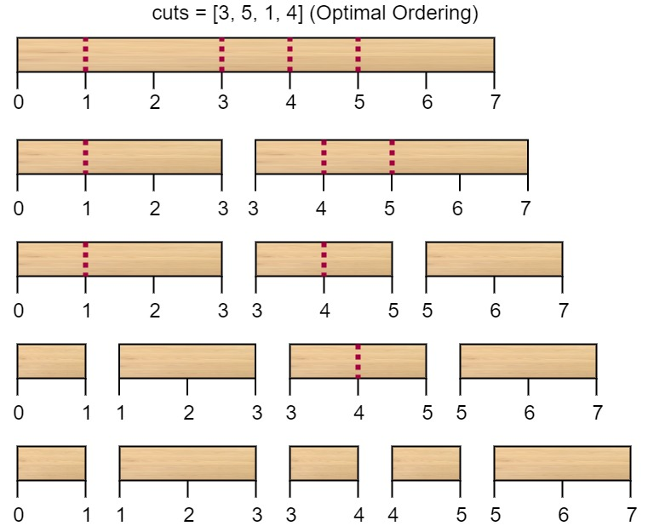
- Entrada: n = 7, cuts = [1,3,4,5]
- Salida: 16
- Explicación: Usando el orden de cortes = [1, 3, 4, 5] como en la entrada conduce al siguiente escenario:
El primer corte se realiza en un palo de longitud 7, por lo que el costo es 7. El segundo corte se realiza en un palo de longitud 6 (es decir, la segunda parte del primer corte), el tercero se realiza en un palo de longitud 4 y el último corte es en un palo de longitud 3. El costo total es 7 + 6 + 4 + 3 = 20.
Reorganizar los cortes para que sean [3, 5, 1, 4], por ejemplo, conducirá a un escenario con costo total = 16 (como se muestra en la foto del ejemplo: 7 + 4 + 3 + 2 = 16).
Ejemplo 2:
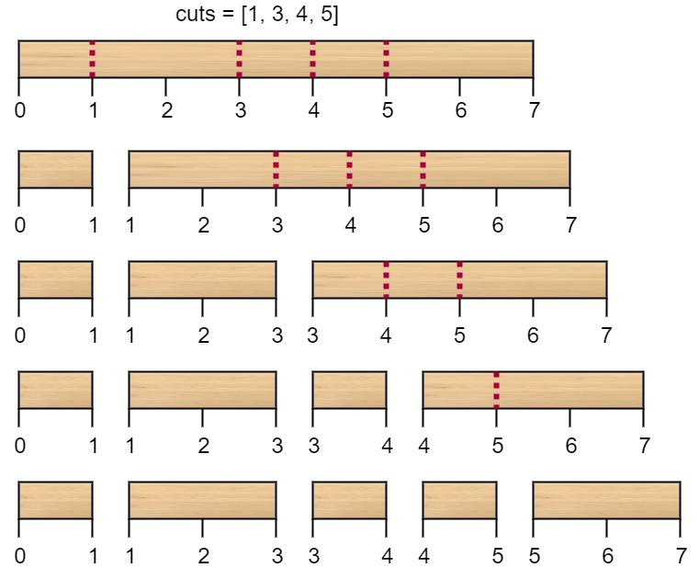
- Entrada: n = 9, cuts = [5,6,1,4,2]
- Salida: 22
- Explicación: Si intentas el orden de cortes dado, el costo será 25.
Hay muchos órdenes con costo total ≤ 25, por ejemplo, el orden [4, 6, 5, 2, 1] tiene costo total = 22, que es el mínimo posible.
Restricciones:
- 2 ≤ n ≤ 10⁶
- 1 ≤ cuts.length ≤ min(n − 1, 100)
- 1 ≤ cuts[i] ≤ n − 1
- Todos los enteros en el arreglo cuts son distintos.

